|  |  |  |
| --- | --- | --- |
|  |  |  |
| МИНОБРНАУКИ РОССИИ | | |
| Федеральное государственное бюджетное образовательное учреждение  высшего образования  **«МИРЭА – Российский технологический университет»**  **РТУ МИРЭА** | | |

Институт Информационных технологий

Кафедра корпоративных информационных систем

**Отчет по практической работе №7**

по дисциплине «Информационно-технологическая архитектура»

**Тема практической работы:** «Создание SQL базы данных и основных таблиц системы»

|  |  |
| --- | --- |
| **Выполнили:**  Студенты группыИКБО-08-21 | Юнаков Илья Павлович |
| **Проверил:** | Степанюк Владислав Сергеевич |

2024 г.

Цель практической работы: Создание SQL базы данных и основных таблиц системы.

**Выполнение работы**

Создание и заполнение базы данных происходит с использование миграций и подготовленных заранее моделей.

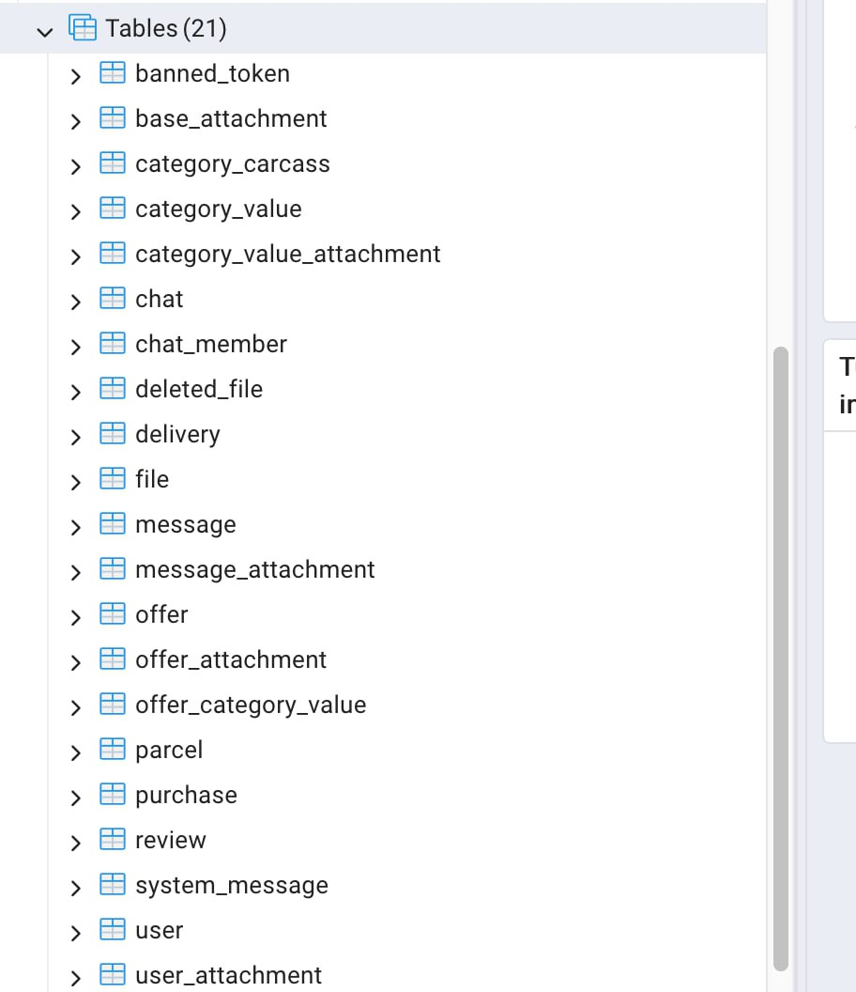

Рисунок 1 – Список таблиц

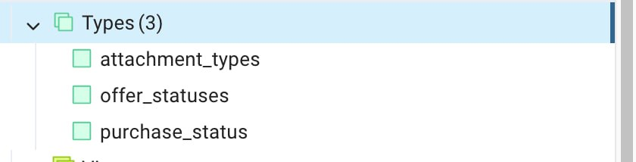

Рисунок 2 – Список перечеслений.

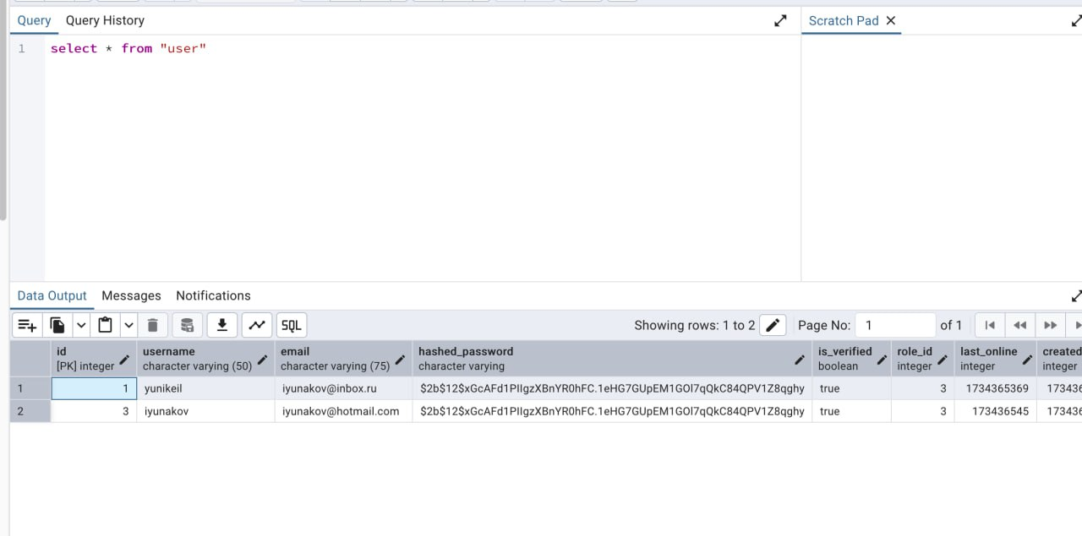

Рисунок 3 – Пример запроса данных из базы

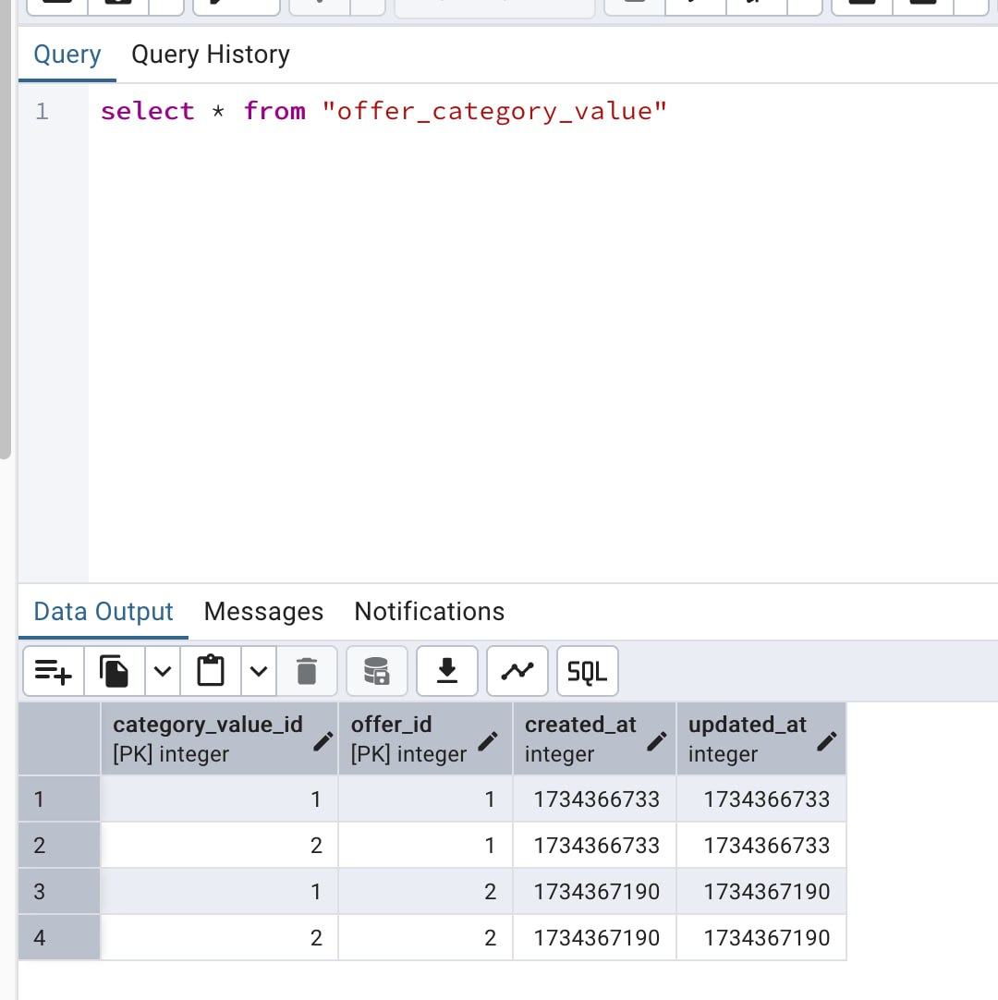

Рисунок 4 – Пример запроса данных из базы

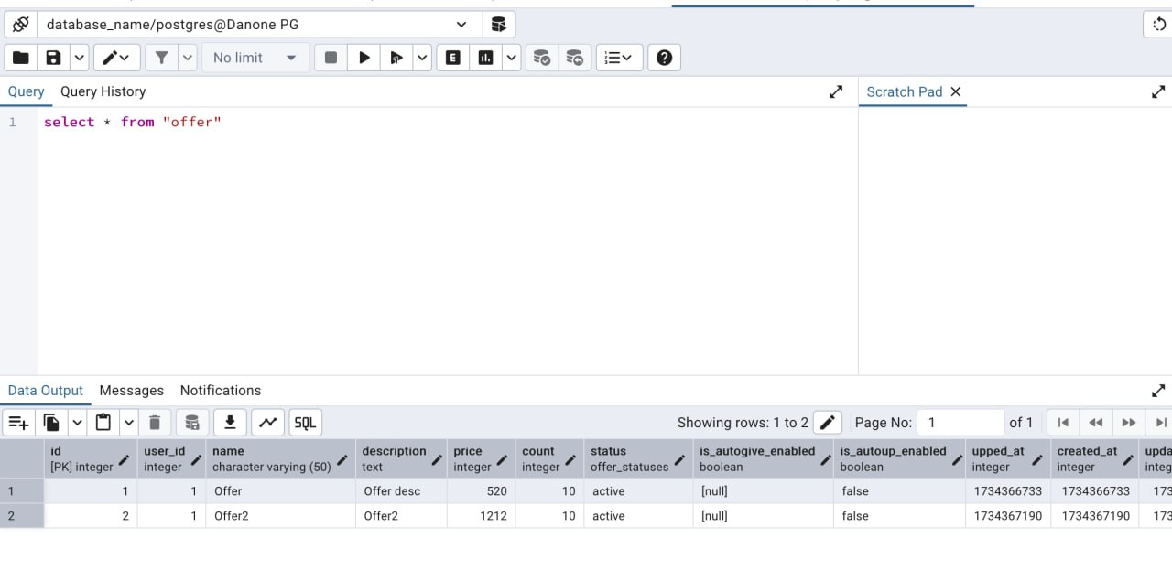

Рисунок 5 – Пример запроса данных из базы